Magnetfelder und magnetische Induktion

Wortverbindungen:
in der Umgebung des Pols ist die magnetische Kraft am größten, | in Polumgebung .....,
es ist eine hohe Intensität zu verzeichnen , | in Polnähe,
die Feldlinie, | Feldlinien treten an den Polen heraus,
der Verlauf der Feldlinien kann sichtbar gemacht werden, | Feldlinien verlaufen außerhalb des Magneten vom Nordpol zum Südpol,
Feldlinien sind geschlossene Linien, | die Feldlinien bilden eine Kurvenschar,
die Berührungskurve im Punkt A gibt die Richtung des Vektors an, | die magnetische Induktion,
die Richtung der Induktion hängt vom Pol ab, | das Magnetfeld,
die Erde wird von einem Magnetfeld umgeben, | die Art des Magnetfeldes wird bestimmt durch /von/.....,

Die magnetische Induktion

Wie uns bekannt ist, können wir in der Umgebung von Magneten die Feldlinien des Magnetfeldes sichtbar machen.
Zum anderen wirkt zwischen Magneten gleicher Polstärke, die einen Abstand von 1 m voneinander haben, eine Kraft von 10⁻⁷ N, was laut Festlegung einer Poleinheit (1 PE) entspricht.

Untersuchen wir noch einmal die Kraft im Magnetfeld:

Führen wir einen Pol in ein Magnetfeld, so hängt die Richtung der auf ihn wirkenden Kraft davon ab, um was für ein Magnetfeld es sich handelt. Zum anderen ist die Intensität dieser Wirkung von der Polstärke anhängig.
Fassen wir diesen Gedanken noch einmal zusammen.
Wird in einen Punkt des magnetischen Feldes ein Nordpol mit einer Stärke von 1 PE gebracht, so wirkt auf ihn die Kraft des Magnetfeldes in einer bestimmten Richtung. Diese gerichtete Größe heißt magnetische Induktion. Ihr Formelzeichen ist B und die Einheit ist 1 Tesla (1 T).
$$\begin{aligned}\text{1 Tesla = }\frac{\text{1 Newton}}{\text{1 PE}} \\ \text{B = }\frac{F}{z}\end{aligned}$$

Ein magnetisches Feld besitze die magnetische Induktion B. Wird dahinein ein Pol mit der Stärke z gebracht, so wirkt auf den Pol demzufolge die Kraft
$$\text{F = z}⋅B$$

Da die magnetische Induktion B direkt proportional von der Polstärke des Pols und umgekehrt proportional vom Abstand r des Pols abhängt, beträgt die magnetische Induktion:
$\text{B = }\frac{{\text{10}}^{\text{-7}}⋅z}{r^{2}}$

Eine Erklärung der Feldlinien aus der magnetischen Induktion.
Zeichnet man die Vektoren der magnetischen Induktion in sehr vielen Punkten des magnetischen Feldes, erhalten wir bei der Verbindung dieser Punkte eine Schar von Kurven (Kurvenschar), wobei wir eine einzelne Kurve als Feldlinie bezeichnen.
Legen wir an jeden Punkt der Feldlinie eine Tangente an, so erhalten wir in diesem Berührungspunkt die Richtung der magnetischen Induktion.
Das magnetische Feld ist dort am stärksten, wo die Feldlinien am dichtesten sind.

(Bemerkung: Selbstverständlich wirkt das magnetische Feld im dreidimensionalen Raum - magnetischer Raum. Über die Dichte von Feldlinien werden wir noch einmal zu einem anderen Zeitpunkt sprechen.
Mit Hilfe der Feldlinien können die magnetische Induktion und andere Begriffe im Zusammenhang mit dem magnetischen Feld gut demonstriert werden.)

Magnetfelder

Die Arten der Magnetfelder werden durch den Verlauf der Feldlinien im Raum bestimmt. Dies wiederum ist von den Wechselwirkungen der Pole abhängig.

- Die Feldlinien breiten sich am Pol radial als Strahl aus.
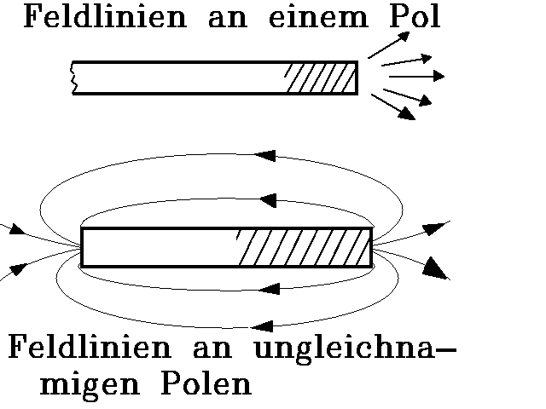

Beispiel: An einem langen Stabmagneten treten an den Polen die Feldlinien als Strahlen heraus. (Der Stab muss lang genug sein, damit kein Verlauf zum anderen Pol auftritt).
In der oberen Hälfte der Abbildung ist ein Modell eines langen Stabes zu sehen.

- Die Feldlinien zweier ungleichnamiger Pole verlaufen von einem Pol zum anderen, wobei die Richtung festgelegt wurde. Außerhalb zeigt sie vom Nord- zum Südpol. Die Feldlinien sind ellipsenähnlich, wie es auch der unter Hälfte der Abbildung zu entnehmen ist.
Beispiel: Eisenfeilspäne werden auf eine Glasplatte gestreut. Führt man jetzt den Magneten von unten an die Glasplatte heran, so ordnen sich die Späne in Richtung der Feldlinien. Ein klassischer Fall ist unsere Erde.

- Bei gleichnamigen Polen stoßen sich die Feldlinien einander ab, so dass sie letztendlich an den Polen eine verstärkte Krümmung aufweisen.
Beispiel: Die Versuchsanordnung ist wie im 2. Beispiel, nur anstelle des Dauermagneten treten zwei Magnete mit entgegengesetzten Polen auf. Die Feldlinien treten nicht strahlenförmig heraus, sondern stoßen einander ab.
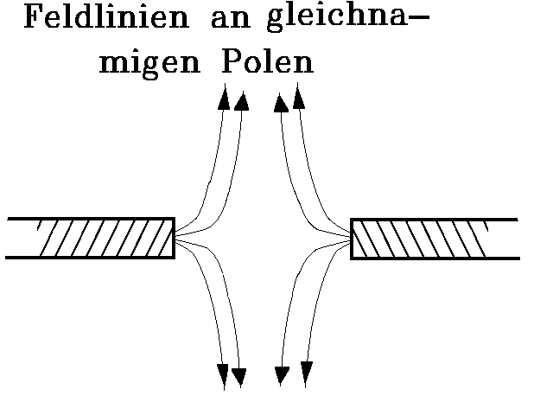

- Beim Hufeisenmagneten tritt ein homogenes Magnetfeld auf.
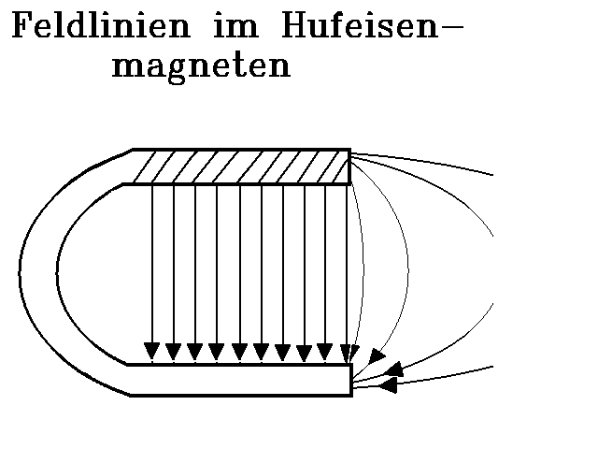

Die Feldlinien verlaufen parallel zueinander und ihr Abstand ist konstant. Außerhalb dagegen treten Krümmungen auf.

Hier eine Aufgaben: (Da die Skizze im Lehrbuch ist, wird als erstes die Skizze ins Heft übernommen oder neu angefertigt.)

Lb. S.36 Nr. 3
Zwei gleichartige Stabmagneten haben eine Länge von je 5 cm. Ihre Pole haben eine Polstärke von 50 PE. Wie groß ist die Kraft, mit der die Pole aufeinander wirken, wenn der eine senkrecht auf die Mitte des anderen angreift, der Abstand der Pole ist ebenfalls 5 cm, d.h. die Längen bilden ein gleichseitiges Dreieck.

